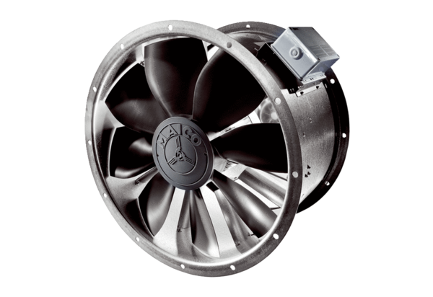Ventilateur hélicoïde pour gaine ronde DZL 56/4 BUnité de conditionnement : 1 pièceGamme: C
Numéro de référence : 0086.0090Fabricant : MAICO

